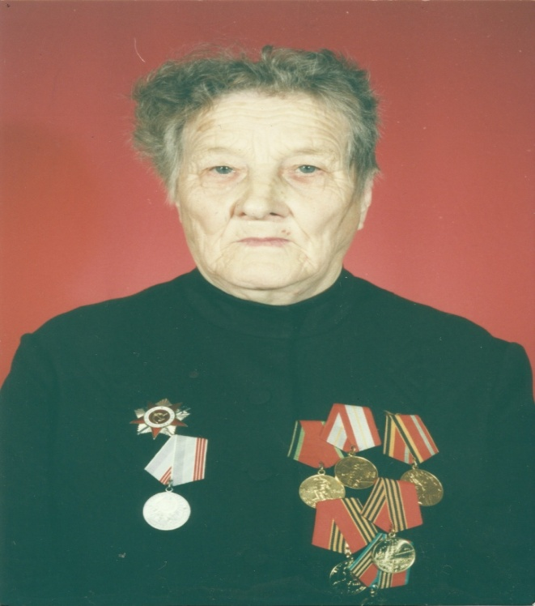
Моя
прабабушка

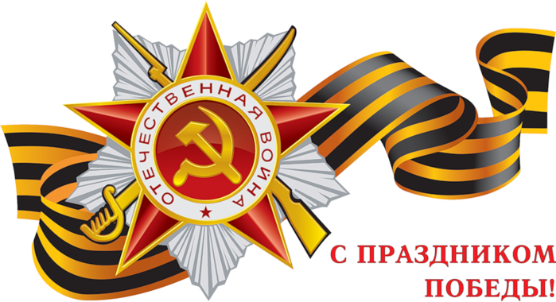
Я хочу рассказать про свою прабабушку Кузнецову Анну Ивановну.Она дожила до 86 лет.Прабабушка была военным фельдшером, работала в госпитале. Она окончила в начале войны Омское высшее военное медицинское училище имени Щорса. Окончив училище ее, отправили на фронт в действующую армию. Прабабушка служила на Украинском фронте в частях маршала Конева. Их госпиталь дошел до Польши и расположился в городе Кракове. Там они встретили победу. Прабабушка лечила раненных солдат и находилась там до 1947 года. Она получила много наград звание младшего лейтенанта. Прабабушка была одна в нашем селе женщина-офицер. А ещё в Москве в музее воинской славы есть книга, там в ней все участники великой отечественной войны и среди них есть и прабабушкина фотография. Я горжусь, своей прабабушкой она была очень хорошим человеком. Светлая ей память!!!
Николаева Валерия
ученица 2 «Г» класса
ГБОУ СОШ с.Пестравка

